**Nama : Dwinda Laela Anggun Sari**

**NIM : 09011282025063**

**Kelas : SK4A Indralaya**

**Komunikasi Data**

**QUALITY OF SERVICE, TRAFFIC JARINGAN DENGAN WIRESHARK**

Saya menggunakan interface “Wi-fi” dimana semua aktifitas internet saya berjalan, saya melakukan capture pada setiap paket yang keluar dan juga masuk pada traffic menggunakan Wireshark. Waktu yang saya gunakan untuk mengcapture traffic packet pada wireshark ini berlangsung selama 10 menit, dan dari total 10 menit tersebut saya mendapatkan 17879 packet yang terjadi dalam rentang waktu tersebut.

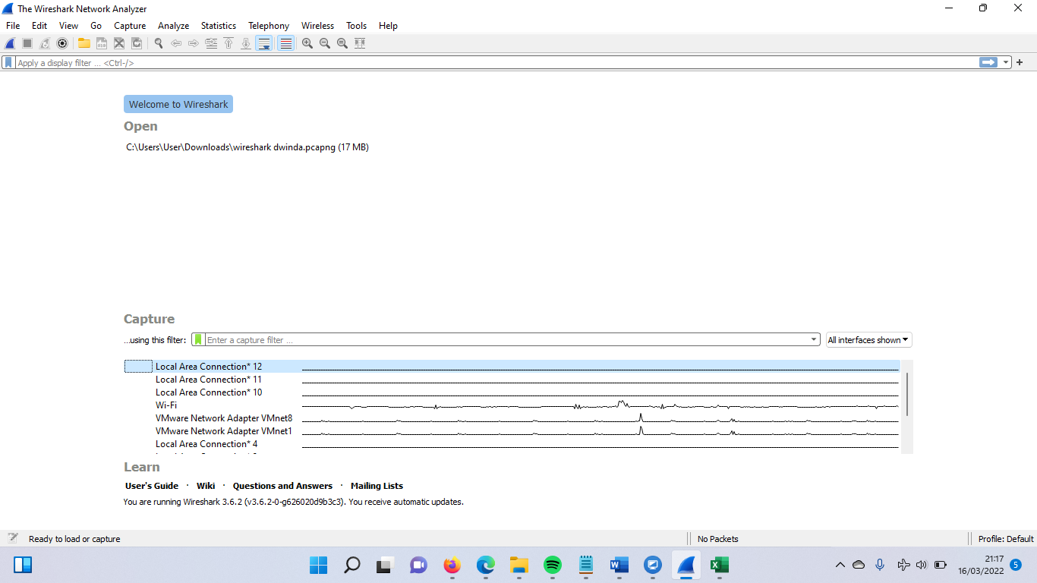

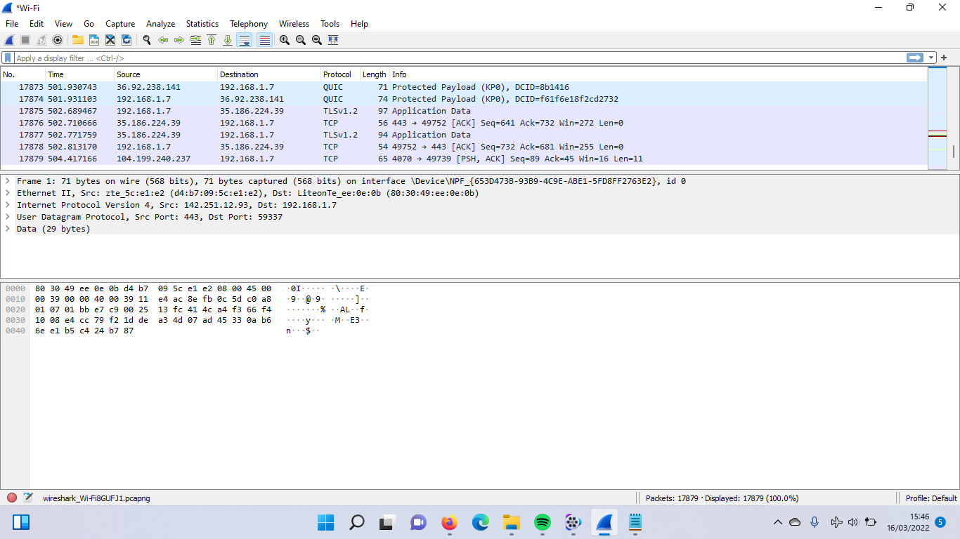

**Throughput :**

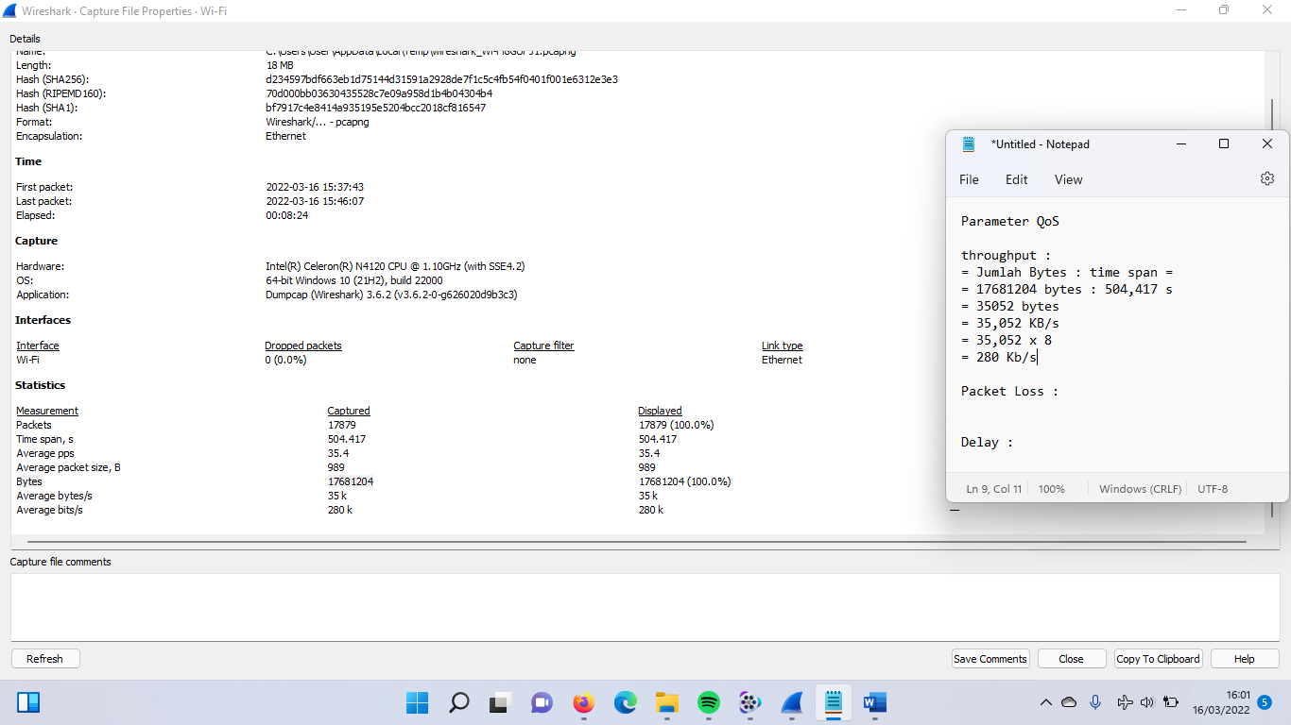

**Analisa :**

Throughput :

= Jumlah Bytes : time span

= 17681204 bytes : 504,417 s

= 35052 bytes

= 35,052 KB/s

= 35,052 x 8

**= 280 Kb/s**

**Packet Loss :**

Dengan melakukan filtering data seperti gambar di bawah, didapatlah beberapa data paket yang tidak terkirim, dengan total jumlah 3 atau 0.0% dari total paket yang berlangsung.

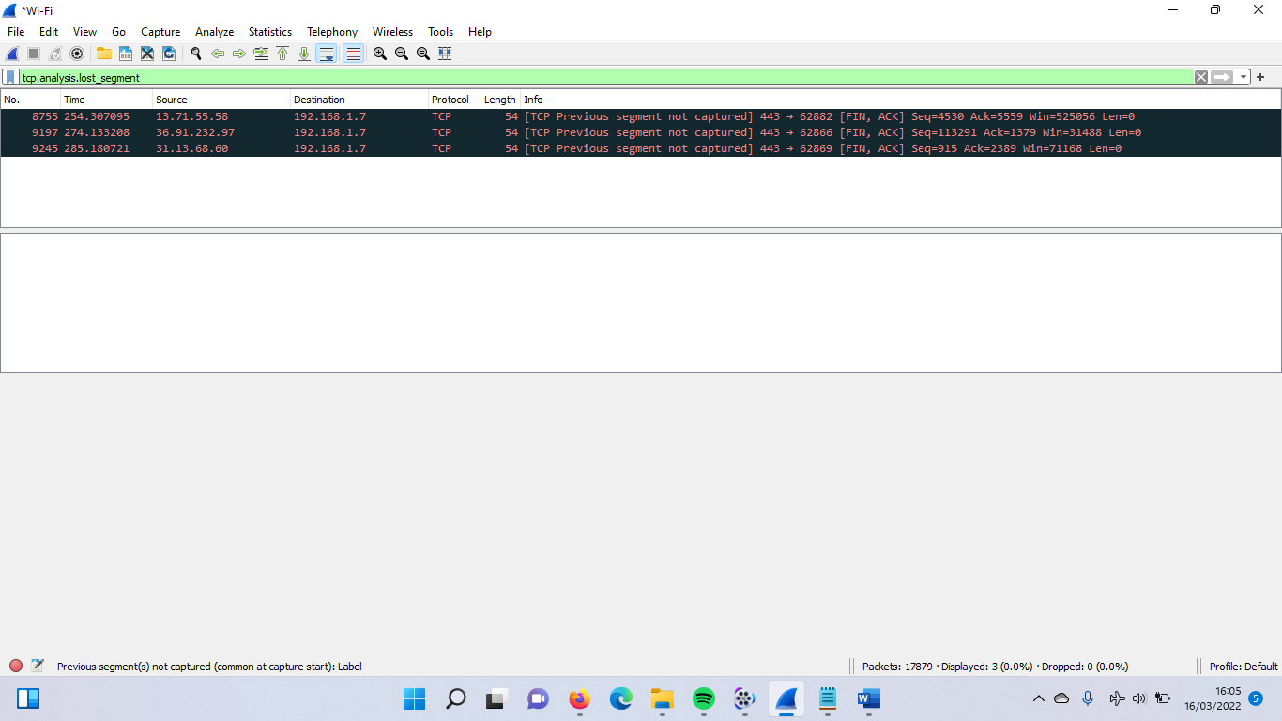

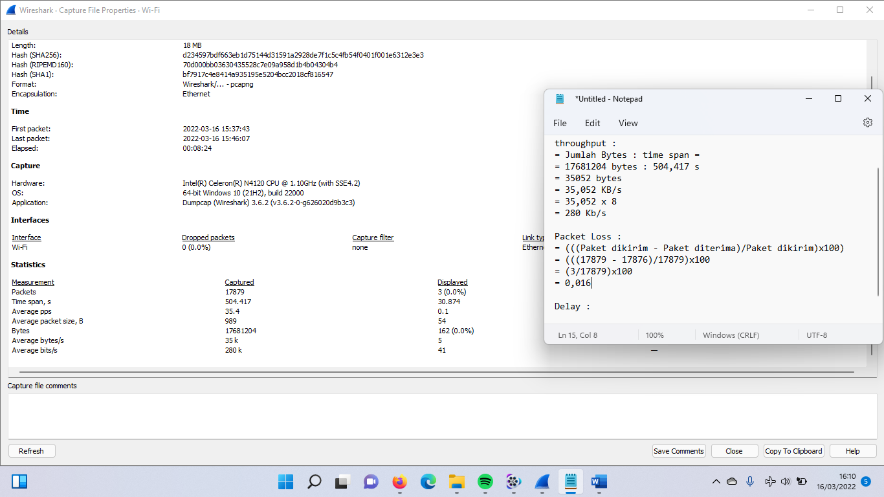

**Analisa :**

Packet Loss :

= (((Paket dikirim - Paket diterima)/Paket dikirim)x100)

= (((17879 - 17876)/17879)x100

= (3/17879)x100

= 0,016

**Delay**

Convert semua packet tersebut menjadi format CSV dan lakukan analisis data melalui excel.

Karena yang diperlukan hanya informasi waktu, maka hilangkan kolom informasi lain pada file csv yang sudah di export.

Analisa :

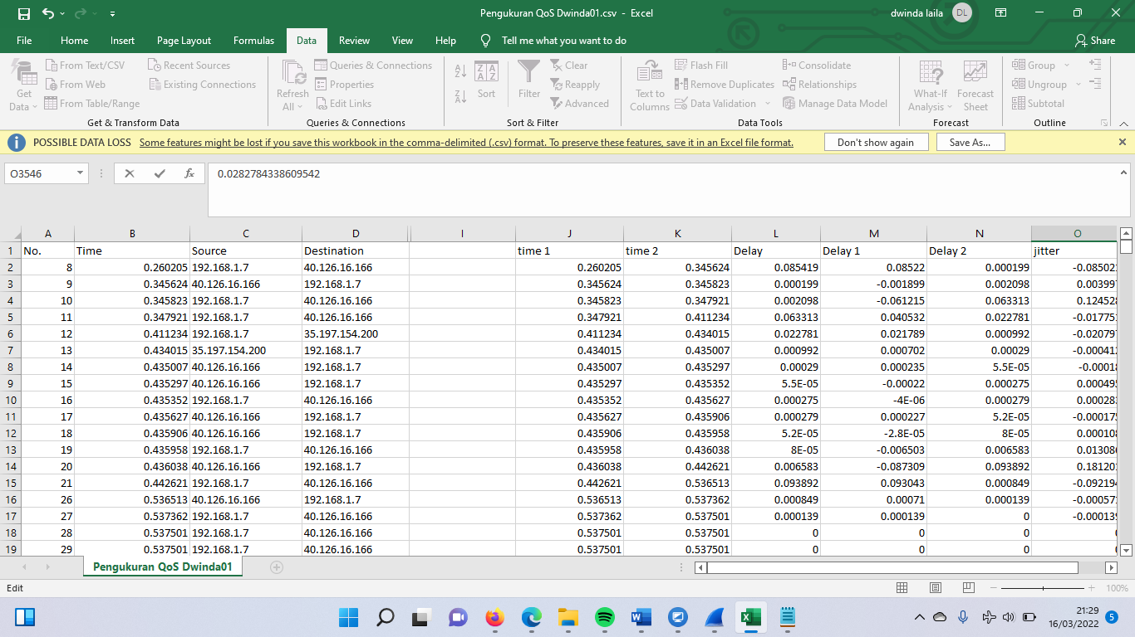

Time 1 = Waktu awal

Time 2 = Waktu awal yang dimulai setelah 0

Delay = TIME 2 – TIME 1

Sehingga, dieproleh nilai total nilai delay dan rata-rata delaynya sebesar

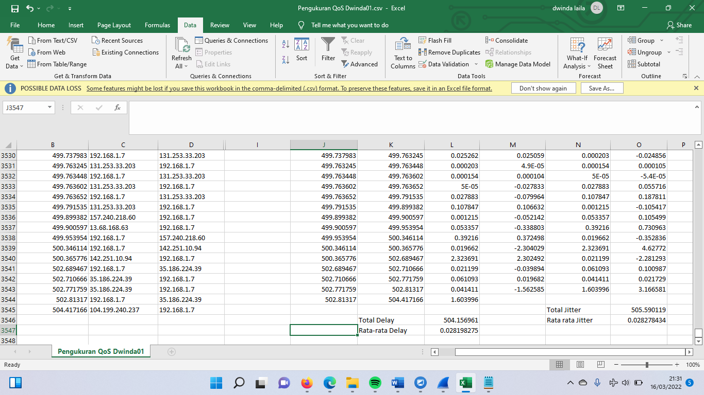

Total delay = 504.156961

Rata – Rata Delay

= Total Delay / Jumlah Paket

= 504.156961 / 17879

= **0,028198275 s**

**Jitter**

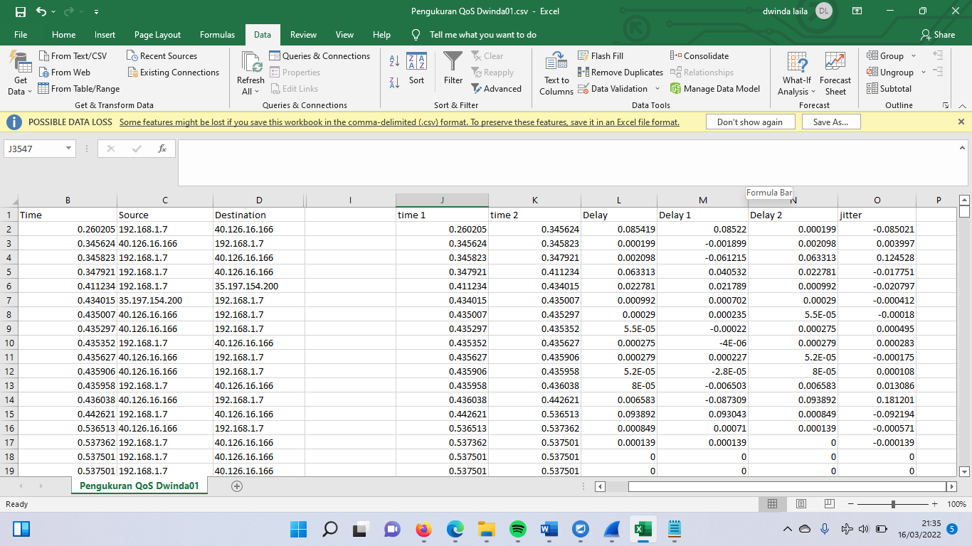

Analisis :

DELAY 1 = NILAI DELAY – NILAI DELAY SETELAHNYA.

DELAY 2 = Semua nilai delay, kecuali nilai delay pertama.

JITTER = DELAY 2 – DELAY 1

Sehingga, didapatkan total nilai jitter dan rata-rata jitter adalah

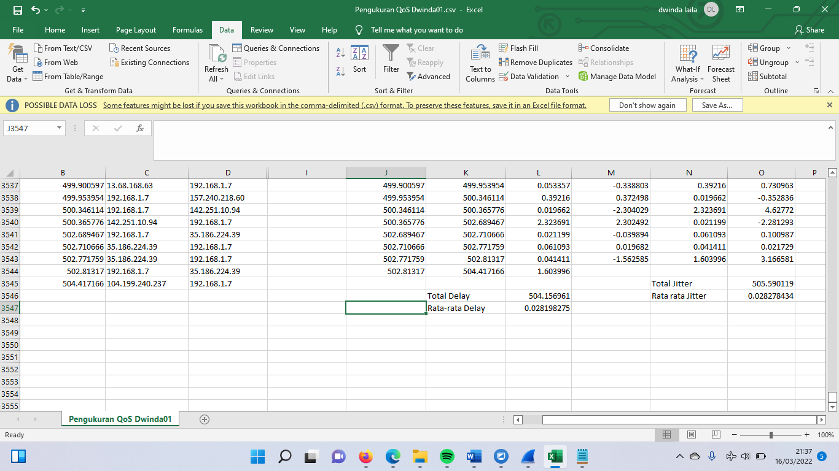

Total Jitter = 505.590119

Rata - Rata Jitter

= Total Jitter / Jumlah Paket

= 505.590119 / 17879

= **0,028278434 s**